成都、内江、资阳、泸州、乐山五地的交流学习的心得体会
2023年4月16至22日，我有幸参加了市物业协会精心组织的成都、内江、资阳、泸州、乐山五地的交流学习。短短几天的学习紧张又有趣，所到之处的都得到同行们热情接待。他们将宝贵经验、创新成果毫无保留的展示、传授给我们。通过这几天的学习，看到、听到、学到了很多，不仅开阔了视野，也打开了思路，还强烈的感受到了自身与外地同行的差距。这种差距让我有了努力的方向和提升的标杆。现将这几天的浅悟向领导做汇报。
一、红色物业
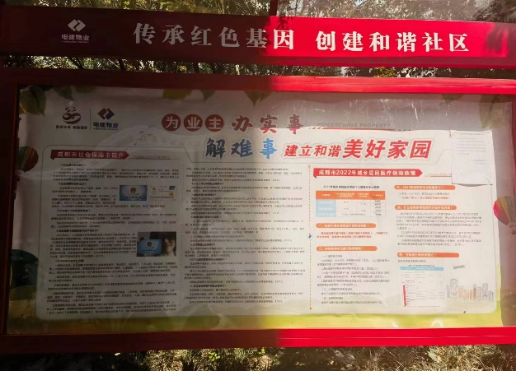
1、做红色物业环境打造是形，载体是神，形神兼备才能将红色物业融入到物业的工作中去。这个载体是什么？应是某个问题，是业主想解决的问题，将这个问题作为抓手，征对这个问题将党建引领切入进去解决这个问题。在在解决问题中拉近物业和业主的关系。
2、社区+物业企业+业主+N几方党组织一定是相互融入、相互帮扶的关系。在这三方关系中，物业要多站在利他的角度去考虑问题。
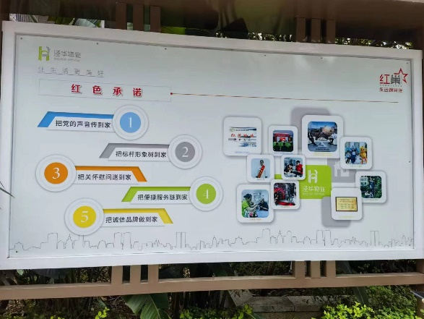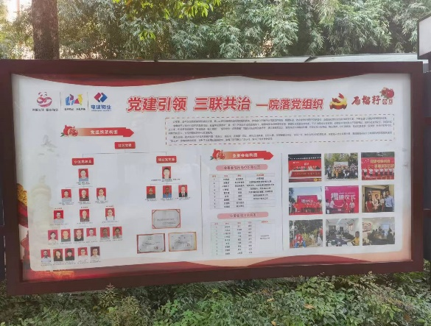
- 环境提升借鉴（部分）
绿化带小品点缀 转角斑秃治理
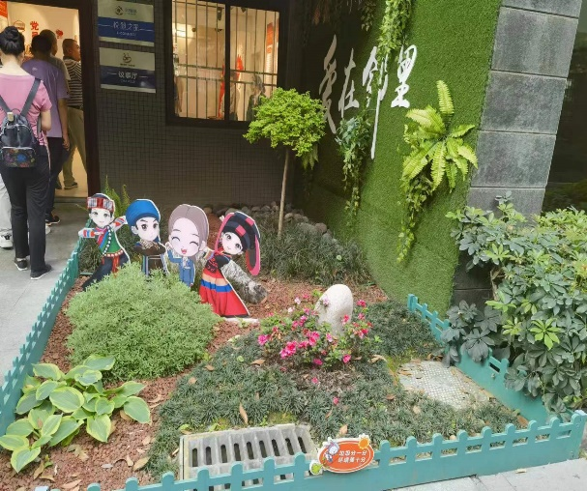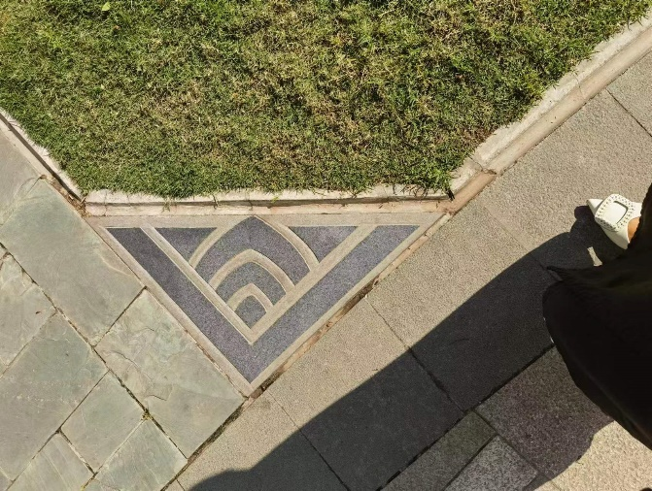
花台美化 各区域分隔，整齐美观
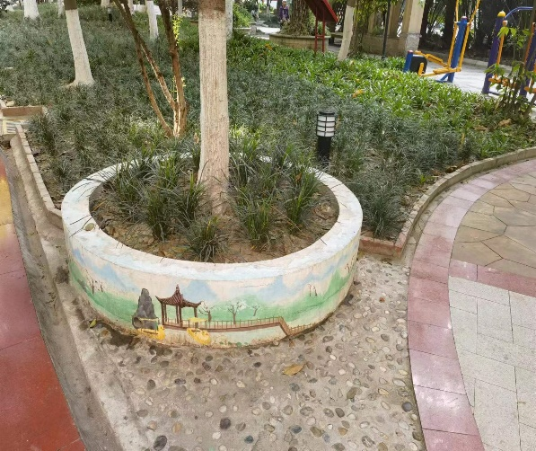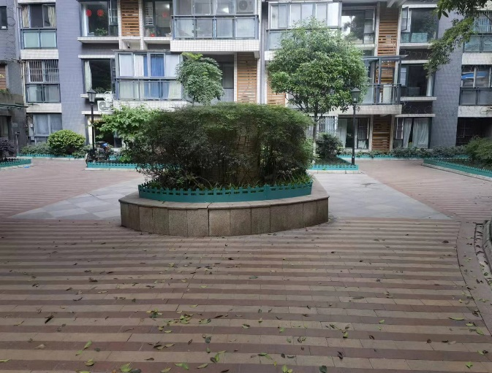
绿化修剪有层次 废旧轮胎的利用、解决了大树下斑秃的问题
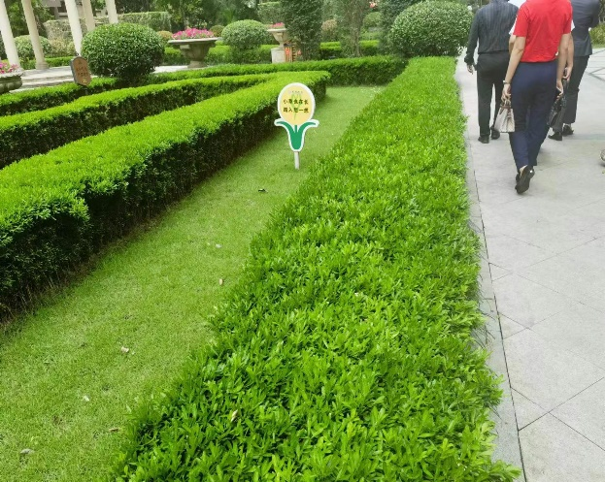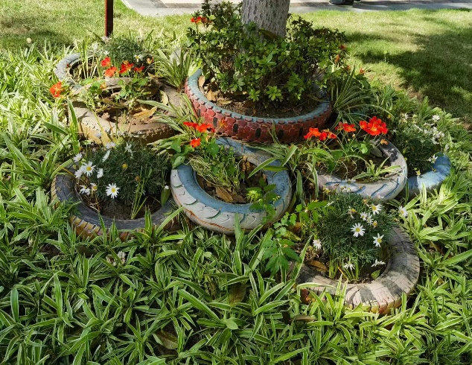

绿化带中的小石头变身小甲壳虫 废弃木条做栅栏
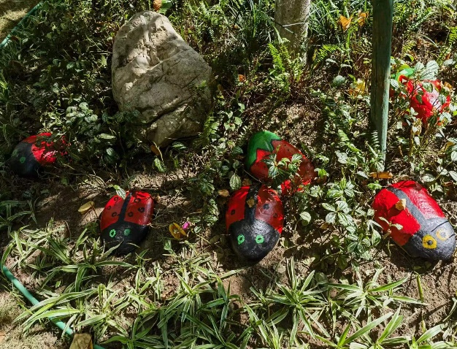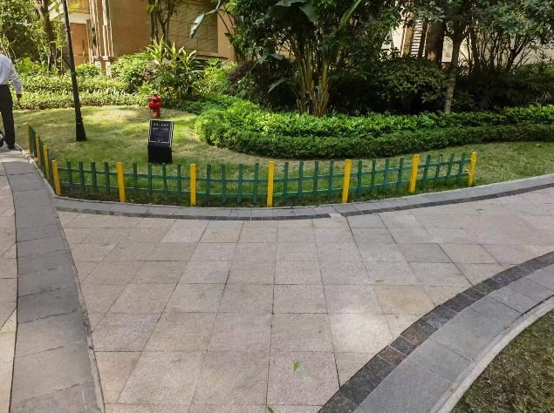
三、老旧小区治理
泸州鱼塘街道枣林园小区建管一体推进老旧小区连片治理的做法。有效巩固改造成果，提升改造后的治理效能和服务能力，小区实施建管一体的连片治理模式，引进泾华物业（“五星级”红色物业企业）、泾华社工，采取“党建+项目+服务”模式，入驻小区同步开展治理服务；由社区资产公司引进商户、企业对“一街三中心”进行规范化管理和市场化微利运营，部分盈利反哺小区治理，有力解决“末梢治理”长治长效问题，让小区群众的幸福感更可持续，成为老旧小区实施建管一体连片治理的成功样板。
这当中体现了政府、企业（物业）、社区、业主等几方的在党建引领下各司其职，全盘规划，才能让老旧小区具有生血、造血功能，重新焕发了生机。做为物业企业，从中我看到了接管老旧小区的另一种服务思路。
四、安全生产标准化的八大要素：
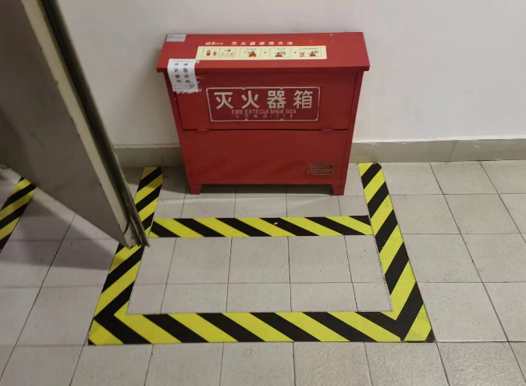
- 目标职责：定职定责，机构职能建全，让安全管理有人管，有人担责，安全生产的基石。
- 制度有落实，考核要到位。
- 文件、档案管理要规范。
- 安全培训、教育要深入，物业人、业主的安全意识、安全技能是安全工作的关键（软件建设）。
- 安全警示、标识标准化建设（硬件建设）。
- 日常工作开展、管理、巡查、维保等工作到位是安全生产的保障。
- 对治理的效果进行评估、整改、深挖、发现问题及是改进。
- 应急救援预案、机构设立，做好物资管理，物资台帐、物资分配、布置。各类应急演练。
总之安全工作无小事，预防是关键。创建→整改→深挖→安全工作无止境。
五、队伍建设
先做人，后做事！
──四川金钟物业董事长钟平
美好的东西都是通过自己的艰辛努力换来的。
── 资阳佳美物业董事长李雁鄂
两位非常优秀的物业董事长都指出，事做得好，是因为人做得好。物业是一个劳动力密集型的行业，员工文化程度不一、素质不齐。如何将这众多的员工凝聚起来，拧成一股绳，做出优秀的物业产品来。队伍建设是核心。在队伍建设上要达到这几个目的：
- 团队要有执行力（落地）。
- 反复培训，让服务态度、业主能力形成一种本能。
- 员工有归属感（得人心）
- 企业文化引领，让员工积极向上。
员工队伍建设是一个长期、广泛的工作，但以心换心，真诚待之，持之心恒，将建成一支钢铁队伍。
以上心得，因个人能力问题，恐有不妥之处。领导谅解、批评指正。
陈沿桦
二○二三年四月二十七日

